Техническое задание по виртуальным платежам в УПП

1. Общие положения
1.1 Под виртуальными платежами будем понимать создание внутренних платежных документов для организаций в УПП. Требуется автоматизация создания виртуальных платежных документов, исключение их попадания в клиент-банк. Для виртуальных платежей используется четыре типа платежных документов: «Приходный кассовый ордер», «Расходный кассовый ордер», «Платежное поручение исходящее», «Платежное поручение входящее». Платежные ордера на поступление и списание денежных средств в виртуальных платежах не используются, т.к. эти документы создаются при работе с клиент-банком автоматически.
Для простоты изложения, далее будем употреблять термины «расход» и «приход», подразумевая, что они могут быть безналичными и наличными.
В рамках данного ТЗ, рассматриваем три вида виртуальных платежей:
- «Изменение реквизитов» - меняется расчетный счет, договор, ЦФО, статья оборотов и т.д.;
- «Платежи» (цепочка из двух контрагентов, у первого расход, у второго приход). Такая цепочка создает два виртуальных платежных документа на расход и приход. Сегодня нужно создавать две отдельные заявки на расход и приход. Использование двойной цепочки позволит использовать одну заявку для такого движения;
- «Дробление» - у исходного контрагента расход по ЦФО, статье, договору и дробится на группу приходов по различным внутренним контрагентам.
Необходимо отметить, что виртуальные платежи в рамках данного ТЗ актуальны только для собственных компаний: прописанных в справочнике организаций, в папке «Собственные контрагенты» в справочнике «Контрагенты», и регистре сведений «Собственные контрагенты» - связка организации и контрагента, см. Приложения 1, 2, 3. Связка собственного контрагента и организации важна для пакетного создания документов, т.к. организация в документе расхода становится контрагентом в документе прихода и наоборот, контрагент в документе расхода становится организацией в документе прихода.
1.2 Клиент-банк отсекает стандартное количество символов в назначении платежа платежных документов: 255 символов. Необходим контроль за количеством вводимых символов в назначении платежа в заявке, для исключения дополнительной работы казначея при работе с клиент-банком.
1.3 При создании платежных документов: «Платежное поручение входящее» и «Приходный кассовый ордер» на основании документа «Планируемое поступление ДС» не заполняется автоматически ЦФО и дополнительные аналитики шапки и табличной части.

2. Предложения по техническому решению
2.1 Общий принцип платежей, реализуемых в рамках данного ТЗ, в виртуальных цепочках – принцип двойной записи: всегда есть расход и приход.
2.2 Согласование виртуальных платежей через документ «Заявка на расходование ДС (БИТ)». В заявке создаются новые виды операции:
- «Виртуальная заявка – Изменение реквизитов»;
- «Виртуальная заявка – Платежи»;
- «Виртуальная заявка – Дробление».
2.3 Для виртуальных заявок будет прописан свой отдельный маршрут согласования. Во все виртуальные заявки добавляется скрытый флаг «Вирт». В штатной схеме согласования будет предусмотрен отбор виртуальных заявок в отдельные ветки согласования, если флаг «Вирт» поставлен. Далее в схеме согласования можно делать отбор по ЦФО, исполнителю и т.д. – это уже штатные возможности подсистемы БИТ-Финанс.
2.4 Заявки с видом операции «Виртуальная» будут игнорироваться документом «Реестр платежей» и обработкой «Формирование платежных документов».
2.5 Виртуальные заявки обработать можно будет только через документ «Цепочки платежей». Создание документа «Цепочки платежей» позволит автоматизировать цепочки виртуальных платежей всех трех видов: «Изменение реквизитов», «Платежи» и «Дробление», обеспечит их хранение в базе УПП, всегда можно будет отследить цепочки по дате и документам, созданным в рамках каждой цепочки.
2.6 Документ «Цепочки платежей» всегда формирует платежные документы четырех типов, см. п.1.1. При указании виртуальной заявки, табличные части документа заполняются автоматически. При проведении документа «Цепочки платежей» автоматически создаются платежные документы. Таким образом, текущая схема работы предполагает автоматизированную обработку заявок без необходимости редактирования табличных частей документа «Цепочки платежей», только проверка заполнения и проведение документа.
2.7 Во все платежные документы (платежные поручения исходящие и входящие) для виртуальных платежей добавляется флаг «Вирт». Клиент-банк будет игнорировать платежные документы с флагом «Вирт».
2.8 Дорабатываются журналы документов, добавляется поле «Вирт» для журналов документов:
- «Заявка на расходование ДС (БИТ)»;
- «Приходный кассовый ордер»;
- «Расходный кассовый ордер»;
- «Платежное поручение исходящее»;
- «Платежное поручение входящее».
Если флаг «Вирт» в документе поставлен, то в журнале в поле «Вирт» выводится «Да», если флаг не поставлен, то в поле «Вирт» ставится «нет». Будет предусмотрена фильтрация по полю «Вирт» штатными средствами УПП и БИТ-Финанс.
2.9 Создание отдельного регистра накопления позволит учитывать все внутригрупповые обороты.
2.10 Отчет по регистру позволит контролировать внутригрупповые обороты за период.
2.11 В заявку на расход ДС добавляем текстовое поле, отражающее текущее количество символов, введенных в поле «Назначение платежа:». Для безналичных заявок на расход, при превышении количества 255 символов выдается текстовое сообщение.
2.12 При создании платежных документов: «Платежное поручение входящее» и «Приходный кассовый ордер» на основании документа «Планируемое поступление ДС» будет автоматически заполняться реквизит «Подразделение» в платежном документе, таким же значением, как заполнен реквизит «ЦФО» в «Планируемом поступлении ДС». Автоматически, в дополнительных аналитиках шапки и табличной части будут заполняться реквизиты «ЦФО», «Номенклатурная группа», «Статья оборотов» из соответствующих реквизитов документа «Планируемое поступление ДС».

3. Постановка задачи
3.1 Документ «Цепочки платежей». Используем схему документа, отлаженную на товарных цепочках:
Документ состоит из трех табличных частей:
ТЧ1 – Автоматически заполняется для виртуальных заявок «Виртуальная заявка – Изменение реквизитов», «Виртуальная заявка – Платежи», «Виртуальная заявка – Дробление»;
ТЧ2 – Автоматически заполняется для виртуальных заявок: «Виртуальная заявка – Дробление»;
ТЧ3 – заполняется после проведения документа «Цепочки платежей» ссылками на созданные платежные документы. Каждой строке ТЧ1 и ТЧ2 соответствует отдельное значение ТЧ3. Причем открыть платежные документы можно прямо из ТЧ3. Для первой строки ТЧ1, в ТЧ3 всегда включается ссылка на исходный документ заявка, для возможности дополнительного контроля.
Пример, см. ниже (на примере документа «Цепочки» - товарное движение МК).
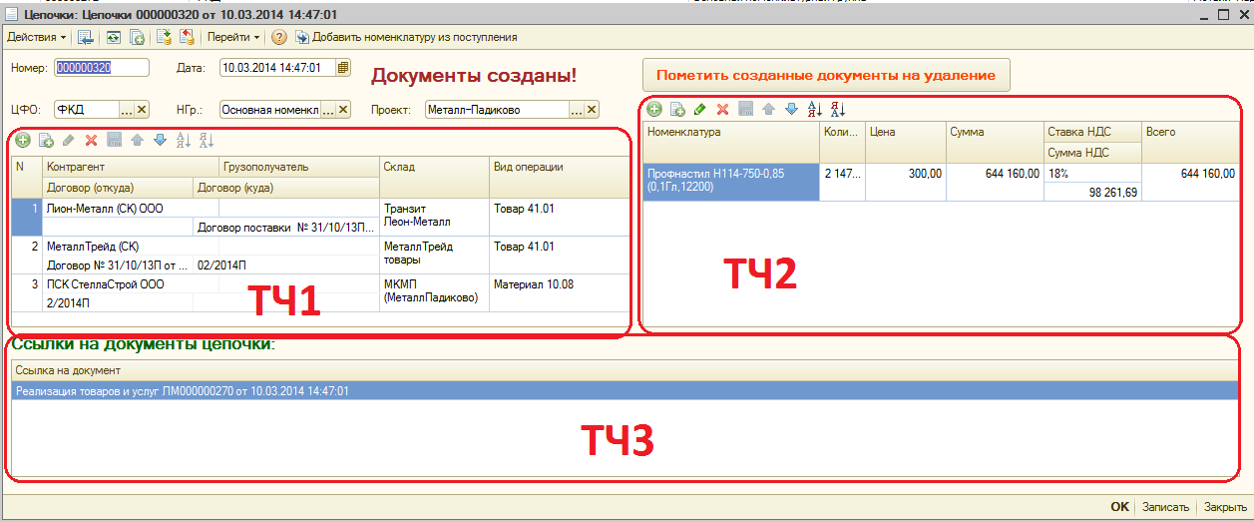
Начало работы с документом «Цепочки платежей» через выбор согласованной виртуальной заявки.
По нажатию кнопки «Выбрать виртуальную заявку» на верхней панели документа «Цепочки платежей»,
Открывается список только необработанных виртуальных заявок, фильтр по реквизитам заявки:
- скрытому реквизиту флаг «Вирт» - поставлен;
- статус «Утверждена».
Если флаг «Вирт» не поставлен, т.е. заявка не является виртуальной, то такие заявки в списке выбора не отображаются. Если заявка при поставленном флаге «Вирт» имеет другой статус, отличный от «Утверждена», то такие заявки в списке выбора не отображаются.
При проведении документа «Цепочки платежей», у исходной виртуальной заявки статус меняется с «Утверждена» на «Оплачена». При распроведении документа «Цепочки платежей», у исходной виртуальной заявки статус меняется с «Оплачена» на «Утверждена».
Во всех создаваемых платежных документов автоматически ставится флаг «Вирт».
Дата и время создаваемых платежных документов равна дате и времени документа «Цепочки платежей».
Принцип фильтрации договоров в ТЧ1 для строк реализовать аналогично документу «Цепочки», см. п1.1. Все компании холдинга отражены в УПП как организации, соответствующие организациям контрагенты находятся в папке «Собственные контрагенты» справочника «Контрагенты». Связка организации и контрагента фиксируется в регистре сведений «Собственные контрагенты». Используем эту связку для цепочек платежей, т.к. организация при расходе ДС с одной компании является контрагентом, а при поступлении ДС, является организацией в документах движения.
Платежные документы создаются при проведении документа и отражаются в ТЧ3 для каждой строки ТЧ1. Все движения платежных документов осуществляются штатным образом по регистру бухгалтерии «Журнал проводок (бухгалтерский учет) УУ ДДС».
При создании документа «Цепочки платежей» или при распроведении документа, появляется надпись «Документы не созданы!», см. на рисунке ниже.
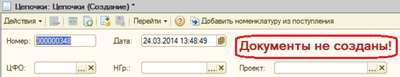
При проведении документа «Цепочки платежей», появляется надпись «Документы созданы!», как сейчас это реализовано в документе «Цепочки», см. на рисунке ниже.
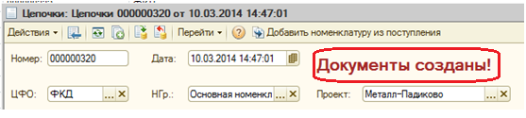
При распроведении документа «Цепочки платежей», распроводятся все платежные документы, кроме виртуальной заявки.
Предусмотреть кнопку «Пометить созданные документы на удаление», аналогично документу «Цепочки», см. рисунок ниже. При нажатии на кнопку все платежные документы распроводятся: документ «Цепочки платежей» распроводится и все платежные документы помечаются на удаление (кроме виртуальной заявки) + появляется надпись в «Документы не созданы!». У виртуальной заявки меняется статус с «Оплачена» на «Утверждена».
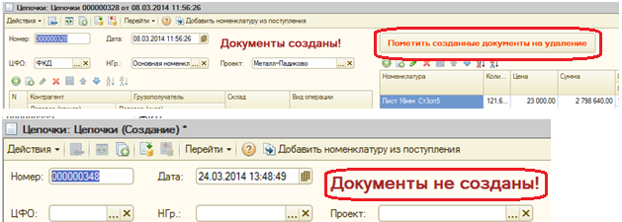
3.1.1 Функционал «Изменение реквизитов» для виртуальных заявок с видом операции: «Виртуальная заявка – Изменение реквизитов»
Используется только ТЧ1, и ТЧ3 после проведения документа «Цепочки платежей».
В ТЧ1 только две строки. В первой строке исходные реквизиты. Во второй строке новые значения реквизитов.
Если во второй строке пустое значение реквизита, то исходное значение реквизита (из первой строки) не изменяется.
Реквизиты ТЧ1 автоматически заполняются из выбранной виртуальной заявки:
- «Форма оплаты» - два значения «Наличные» и «Безналичные»;
- «Организация» - справочник «Организации»;
- «Сценарий» - справочник «Сценарии»;
- «Статья оборотов» - справочник «Статьи оборотов»;
- «ЦФО» - справочник «Подразделения»;
- «Договор» - справочник «Договоры контрагентов» с фильтром по контрагенту.
- «Расчетный счет» - справочник «Банковские счета» фильтр по контрагенту. Реквизит доступен если «Форма оплаты» = «Безналичные». Реквизит «Касса» недоступен;
- «Касса» - справочник «Кассы» фильтр по организации для текущей строки. Реквизит доступен если «Форма оплаты» = «Наличные». Реквизит «Расчетный счет» недоступен;
- «Проект» - справочник «Проекты»;
- «Валюта», «Курс», «Сумма», «Ставка НДС», «НДС» «Сумма без НДС» - заполняется из заявки.
Порядок заполнения реквизитов ТЧ1 в документе «Цепочки платежей» из заявки в таблице ниже:
ТЧ1
Строка 1 , наименование реквизита из заявки | Строка 2 , наименование реквизита из заявки
«Форма оплаты» | «Форма оплаты»
«Организация» | «Новая организация»
«Сценарий» | «Сценарий»
«ЦФО» | «Новое ЦФО»
«Статья оборотов» | «Новая статья оборотов»
«Договор» | «Новый договор»
«Расчетный счет» | «Новый Расчетный счет»
«Касса» | «Новая Касса»
«Проект» | «Новый проект»

Создается новый документ в УПП: «Изменение реквизитов», для документа создать отдельный журнал документов. Реквизиты Номер, дата, блок записи и проведения стандартные, для этого документа.
В форме документа располагается ТЧ, и заполняется аналогично ТЧ1 (реквизиты и значения реквизитов), при формировании документа при проведении документа «Цепочки платежей».
Документ «Изменение реквизитов» при проведении делает движения по регистрам и через трансляцию отражается движениев подсистеме бюджетирование БИТ-Финанс:
- При проведении документа «Изменение реквизитов», при значении реквизита «Форма оплаты»,
«Безналичные» формируется проводка Д51 К51 с заполнением Субконто 1 и 2: «Банковские счета» и «(об) Статьи движения денежных средств». Все движения по регистрам для безналичных платежей:
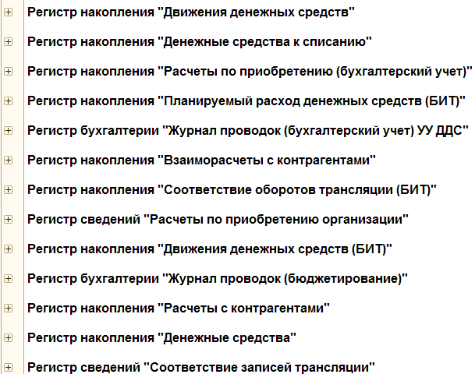
2) При проведении документа «Изменение реквизитов», при значении реквизита «Форма оплаты», «Наличные». Формируется проводка Д50 К50 с заполнением Субконто 1 «(об) Статьи движения денежных средств».

Все движения по регистрам для наличных платежей, см. ниже:
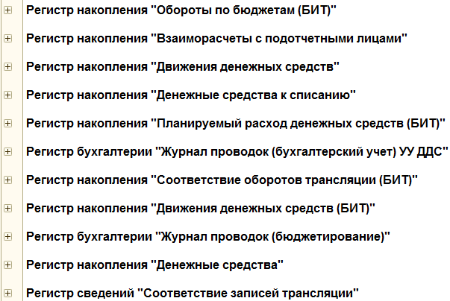
Ссылка на документ «Изменение реквизитов» формируется в ТЧ3 при проведении документа «Цепочки платежей». Соответственно документ «Изменение реквизитов» открывается при нажатии на ссылку в ТЧ3.

3.1.2 Функционал «Платежи» для виртуальных заявок с видом операции: «Виртуальная заявка – Платежи»
Используется только ТЧ1, и ТЧ3 после проведения документа «Цепочки платежей».
В ТЧ1 только две строки.
- «Форма оплаты» - два значения «Наличные» и «Безналичные»;
- «Организация» - справочник «Контрагенты»;
- «Сценарий» - справочник «Сценарии»;
- «ЦФО» - справочник «Подразделения»;
- «Статья оборотов» - справочник «Статьи оборотов»;
- «Договор» - справочник «Договоры контрагентов» с фильтром по контрагенту.
- «Расчетный счет» - справочник «Банковские счета» фильтр по контрагенту. Реквизит доступен если «Форма оплаты» = «Безналичные». Реквизит «Касса» недоступен;
- «Касса» - справочник «Кассы» фильтр по организации для текущей строки. Реквизит доступен если «Форма оплаты» = «Наличные». Реквизит «Расчетный счет» недоступен;
- «Проект» - справочник «Проекты»;
- «Валюта», «Курс», «Сумма», «Ставка НДС», «НДС» «Сумма без НДС» - заполняется из заявки.
Порядок заполнения реквизитов в документе «Цепочки платежей» из заявки в таблице ниже:
ТЧ1
Строка 1 , наименование реквизита из заявки | Строка 2 , наименование реквизита из заявки
«Форма оплаты расход» | «Форма оплаты приход»
«Организация откуда» | «Организация куда»
«Сценарий» | «Сценарий»
«ЦФО расход» | «ЦФО приход»
«Статья оборотов расход» | «Статья оборотов приход»
«Договор расход» | «Договор приход»
«Расчетный счет расход» | «Новый Расчетный счет»
«Касса расход» | «Касса приход»
«Проект расход» | «Проект приход»
«Валюта», «Курс», «Сумма», «Ставка НДС», «НДС» «Сумма без НДС» | «Валюта», «Курс», «Сумма», «Ставка НДС», «НДС» «Сумма без НДС»

При проведении документа «Цепочки платежей», если в ТЧ1, в строке1, в реквизите «Форма оплаты» значение:
- «Наличные», то создается расходный документ «Расходный кассовый ордер»;
- «Безналичные», то создается расходный документ «Платежное поручение исходящее».
При проведении документа «Цепочки платежей», если в ТЧ1, в строке2, в реквизите «Форма оплаты» значение:
- «Наличные», то создается расходный документ «Приходный кассовый ордер»;
- «Безналичные», то создается расходный документ «Платежное поручение входящее».

3.1.3 Функционал «Дробление» для виртуальных заявок с видом операции: «Виртуальная заявка – Дробление»
В ТЧ1 всегда одна строка (заблокировать возможность ручного введения новых строк в ТЧ1 для исключения нештатного срабатывания документа «Цепочки платежей»).
В ТЧ2 – количество строк любое. Ведется контроль по полю «Сумма»:Сумма всех строк ТЧ2 = Сумма в ТЧ1, иначе при проведении документа «Цепочки платежей» выдается ошибка «Суммы в ТЧ2 не равны сумме в ТЧ1» и документ не проводится. Для виртуальных операций «Дробление» создается столько же расходных документов по организации из ТЧ1 на контрагентов из ТЧ2, сколько создается приходных документов в ТЧ2.
Реквизиты ТЧ1 автоматически заполняются из выбранной виртуальной заявки ТЧ1 заполняется из ТЧ1, ТЧ2 заполняется из ТЧ2:
Реквизиты ТЧ1:
- «Форма оплаты» - два значения «Наличные» и «Безналичные»;
- «Организация» - справочник «Контрагенты»;
- «Сценарий» - справочник «Сценарии»;
- «ЦФО» - справочник «Подразделения»;
- «Статья оборотов» - справочник «Статьи оборотов»;
- «Договор» - справочник «Договоры контрагентов» с фильтром по контрагенту.
- «Расчетный счет» - справочник «Банковские счета» фильтр по контрагенту. Реквизит доступен если «Форма оплаты» = «Безналичные». Реквизит «Касса» недоступен;
- «Касса» - справочник «Кассы» фильтр по организации для текущей строки. Реквизит доступен если «Форма оплаты» = «Наличные». Реквизит «Расчетный счет» недоступен;
- «Проект» - справочник «Проекты»;
- «Валюта», «Курс», «Сумма», «Ставка НДС», «НДС» «Сумма без НДС» - заполняется из заявки.
Реквизиты ТЧ2:
- «Форма оплаты» - два значения «Наличные» и «Безналичные»;
- «Организация» - справочник «Контрагенты»;
- «Сценарий» - справочник «Сценарии»;
- «ЦФО» - справочник «Подразделения»;
- «Статья оборотов» - справочник «Статьи оборотов»;
- «Договор (куда)» - справочник «Договоры контрагентов» с фильтром по контрагенту. Реквизит для расходных документов.
- «Договор (откуда)» - справочник «Договоры контрагентов» с фильтром по контрагенту. Реквизит для приходных документов.
- «Расчетный счет» - справочник «Банковские счета» фильтр по контрагенту. Реквизит доступен если «Форма оплаты» = «Безналичные». Реквизит «Касса» недоступен;
- «Касса» - справочник «Кассы» фильтр по организации для текущей строки. Реквизит доступен если «Форма оплаты» = «Наличные». Реквизит «Расчетный счет» недоступен;
- «Проект» - справочник «Проекты»;
- «Валюта», «Курс», «Сумма», «Ставка НДС», «НДС» «Сумма без НДС» - заполняется из заявки.
При проведении документа «Цепочки платежей, формируется пакет расходных документов», значение расходных сумм (их нет в ТЧ1) брать в ТЧ2.

3.2 Документ «Заявка на расходование ДС». Исходные данные берутся с документа «заявка на расходование ДС (БИТ)», т.е. создать цепочки платежей без согласования (т.е. без документа заявка) нельзя.
В заявке на расходование средств добавляется скрытый реквизит виртуального платежа: Флаг «Вирт».
Если флаг установлен, то:
- обработка «Формирование платежных документов» игнорирует такие заявки;
- документ «Реестр платежей» игнорирует такие заявки.
Таким образом, при установленном флаге «Вирт», на заявку нельзя создать платежный документ штатными средствами Бит-Финанс, т.е. мы исключим такого рода ошибки.
Документ «Заявка на расходование ДС» выбирается в документе «Цепочки платежей» только, если заявка
согласована: заявка имеет статус «Утверждена».
Для всех видов виртуальных заявок не создается документ платежная позиция.
3.2.1 Реквизиты Заявки с видом операции «Виртуальная заявка – Изменение реквизитов»:
- «Форма оплаты» - два значения «Наличные» и «Безналичные»;
- «Организация» и «Новая организация» - справочник «Организации»;
- «Сценарий» - справочник «Сценарии»;
- «Статья оборотов» и «Новая статья оборотов»- справочник «Статьи оборотов»;
- «ЦФО» и «Новое ЦФО»- - справочник «Подразделения»;
- «Договор» и «Новый договор» - справочник «Договоры контрагентов» с фильтром по кон.
- «Расчетный счет» и «Новый Расчетный счет» - справочник «Банковские счета» фильтр по контрагенту. Реквизит доступен если «Форма оплаты» = «Безналичные». Реквизит «Касса» недоступен;
- «Касса» и «Новая Касса»- справочник «Кассы» фильтр по организации для текущей строки. Реквизит доступен если «Форма оплаты» = «Наличные». Реквизит «Расчетный счет» недоступен;
- «Проект» и «Новый проект» - справочник «Проекты»;
- «Коммертарий» - текстовое поле;
- «Номер», «от», Кнопки и состав меню, «Валюта», «Курс», «Сумма», «Ставка НДС», «НДС» «Сумма без НДС» - стандарный набор реквизитов заявки, см. на ниже:
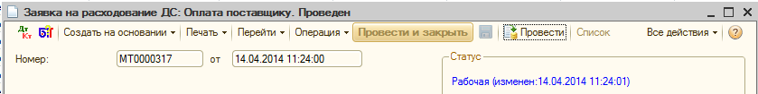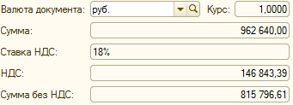
3.2.2 Реквизиты Заявки с видом операции «Виртуальная заявка – Платеж»:
- «Форма оплаты расход» и «Форма оплаты приход» - два значения «Наличные» и «Безналичные»;
- «Организация откуда» и «Организация куда» - справочник «Организации»;
- «Сценарий» - справочник «Сценарий»;
- «ЦФО расход» и «ЦФО приход» - справочник «Подразделения»;
- «Статья оборотов расход» и «Статья оборотов приход» - справочник «Статьи оборотов»;
- «Договор расход» и «Договор приход» - справочник «Договоры контрагентов»;
- «Расчетный счет расход» и «Новый Расчетный счет» - справочник «Банковские счета»;
- «Касса расход» и «Касса приход» - справочник «Кассы»;
- «Проект расход» и «Проект приход» - справочник «Проекты»;
«Номер», «от», Кнопки и состав меню, «Валюта», «Курс», «Сумма», «Ставка НДС», «НДС» «Сумма без НДС» - стандарный набор реквизитов заявки, см. на ниже:
3.2.3 Реквизиты Заявки с видом операции «Виртуальная заявка – Дробление»:
Заявка состоит из ТЧ1 сверху и ТЧ2 снизу, состав реквизитов аналогичен реквизитам ТЧ1 и ТЧ2 документа «Цепочки платежей»:
Реквизиты ТЧ1:
- «Форма оплаты» - два значения «Наличные» и «Безналичные»;
- «Организация» - справочник «Контрагенты»;
- «Сценарий» - справочник «Сценарии»;
- «ЦФО» - справочник «Подразделения»;
- «Статья оборотов» - справочник «Статьи оборотов»;
- «Договор» - справочник «Договоры контрагентов» с фильтром по контрагенту.
- «Расчетный счет» - справочник «Банковские счета» фильтр по контрагенту. Реквизит доступен если «Форма оплаты» = «Безналичные». Реквизит «Касса» недоступен;
- «Касса» - справочник «Кассы» фильтр по организации для текущей строки. Реквизит доступен если «Форма оплаты» = «Наличные». Реквизит «Расчетный счет» недоступен;
- «Проект» - справочник «Проекты»;
- «Валюта», «Курс», «Сумма», «Ставка НДС», «НДС» «Сумма без НДС» - заполняется из заявки.
Реквизиты ТЧ2:
- «Форма оплаты» - два значения «Наличные» и «Безналичные»;
- «Организация» - справочник «Контрагенты»;
- «Сценарий» - справочник «Сценарии»;
- «ЦФО» - справочник «Подразделения»;
- «Статья оборотов» - справочник «Статьи оборотов»;
- «Договор (куда)» - справочник «Договоры контрагентов» с фильтром по контрагенту. Реквизит для расходных документов.
- «Договор (откуда)» - справочник «Договоры контрагентов» с фильтром по контрагенту. Реквизит для приходных документов.
- «Расчетный счет» - справочник «Банковские счета» фильтр по контрагенту. Реквизит доступен если «Форма оплаты» = «Безналичные». Реквизит «Касса» недоступен;
- «Касса» - справочник «Кассы» фильтр по организации для текущей строки. Реквизит доступен если «Форма оплаты» = «Наличные». Реквизит «Расчетный счет» недоступен;
- «Проект» - справочник «Проекты»;
- «Валюта», «Курс», «Сумма», «Ставка НДС», «НДС» «Сумма без НДС» - заполняется из заявки.
НДС» - стандарный набор реквизитов заявки, см. на ниже:

3.3 Изменение в схеме согласования заявок.
Во все виртуальные заявки добавляется скрытый флаг «Вирт». Доработать возможность выбора этого реквизита в конструкторе произвольного условия. См. рисунок ниже. 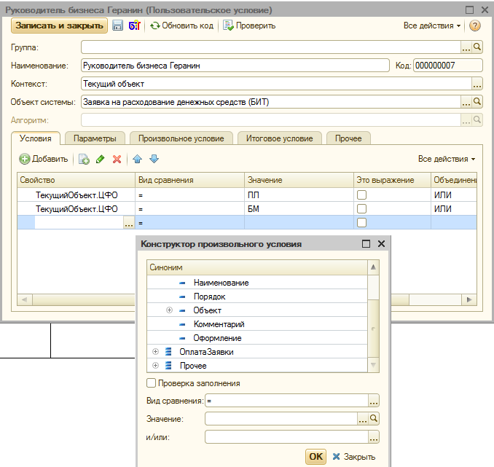
Для возможности создания условных блоков в схеме согласования с отбором по состоянию флага «Вирт», с целью создания отдельных веток согласования заявок.
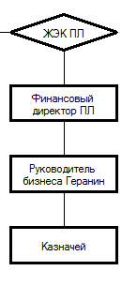
3.4 Доработка Клиент-банка, обработки «Формирование платежных документов» и документа «Реестр платежей».
Заявки с видом операции «Виртуальная» (поставлен скрытый флаг «Вирт») должны игнорироваться документом «Реестр платежей» и обработкой «Формирование платежных документов», такие заявки не должны быть видны в режиме «Подбор» и при автоматическом подтягивании заявок в документ и обработку. Исключить любые варианты выбора виртуальных заявок.
Во все платежные документы добавлен флаг «Вирт», штатная обработка УПП «Клиент-банк» должна игнорировать платежные поручения исходящие и входящие с поставленным флагом «Вирт».
Исключить возможность создания платежных документов на согласованную виртуальную заявку, вводом на основании.

3.5 Платежные документы. Используем 4 типа платежных документов:
- Приходный кассовый ордер (для движения по кассе);
- Расходный кассовый ордер (для движения по кассе);
- Платежное поручение входящее (для движения по расчетным счетам);
- Платежное поручение исходящее (для движения по расчетным счетам).
Все платежные документы создаются автоматически из документа «Цепочки платежей».
Создание платежных документов стандартное, проводки типовые.
В платежных документах при автоматическом создании всегда устанавливается флаг «Вирт» см. п.3.1.
«Назначение платежа» из заявки переносится в «Назначение платежа» платежные документы.
В поле комментарий всех платежных документов ставится текст автоматом: платежная цепочка, дата и номер документа «Цепочки платежей».
Для всех платежных документов используем:
- вид операции «Оплата поставщику» для платежного поручения исходящего и расходного кассового ордера;
- вид операции «Оплата от покупателя» для платежного поручения входящего и приходного кассового ордера.

3.6 Роль «Создание и проведение цепочек платежей». Создать отдельную роль УПП: «Создание и проведение цепочек платежей». Пользователи, которым установлена эта роль могут создавать, записывать, проводить все документы «Цепочки платежей». Пользователи, которым эта роль не установлена, доступа к документу «Цепочки платежей» не имеют.

3.7 Регистр «Внутригрупповые обороты» - состав регистра – все реквизиты контрагента из строк ТЧ1 и ТЧ2 и ссылки на созданные документы: приход и расход для каждой строки – соответственно будет две записи для каждой строки на приход и расход (кроме первой и последней, там только расход и только приход).

3.8 Отчет «Внутригрупповые обороты ДС» - отчет собирается по регистру «Внутригрупповые обороты» - стандартное меню отчетов 1С. Возможность делать отбор по всем полям регистра.

3.9 Журналы документов.
Дорабатываются журналы документов, добавляется поле «Вирт» для документов:
- «Заявка на расходование ДС (БИТ)»;
- «Приходный кассовый ордер»;
- «Расходный кассовый ордер»;
- «Платежное поручение исходящее»;
- «Платежное поручение входящее».
Если флаг «Вирт» в документе поставлен, то в журнале в поле «Вирт» выводится «Да», если флаг не поставлен, то в поле «Вирт» ставится «нет», предусмотреть фильтрацию по полю «Вирт» штатными средствами УПП и БИТ-Финанс.

3.10 Контроль длины строки «Назначение платежа» в заявке.
В заявку на расход ДС добавляем текстовое поле, отражающее количество символов, введенных в поле «Назначение платежа:». Если значение поля «Форма оплаты» = «Безналичные», то при превышении количества 255 символов выдается текстовое сообщение: «Превышен стандарт длины поля «Назначение платежа» 255 символов, введенные символы будут удалены клиент-банком». Выдаваемое сообщение не должно блокировать работу пользователя и принуждать его к нажатию лишних клавиш (нельзя использовать всплывающие окна с кнопками).

3.11 Аналитики платежных документов. При создании платежных документов: «Платежное поручение входящее» и «Приходный кассовый ордер» на основании документа «Планируемое поступление ДС» должен автоматически заполняться автоматически реквизит «Подразделение» в платежном документе, по реквизиту «ЦФО» в «Планируемом поступлении ДС».
Автоматически, в дополнительных аналитиках шапки и табличной части заполнять реквизиты «ЦФО», «Номенклатурная группа», «Статья оборотов» из соответствующих реквизитов документа «Планируемое поступление ДС»: «ЦФО», «Номенклатурная группа», «Статья оборотов».

Приложение 1
Полный перечень внутренних контрагентов в справочнике «Организации»
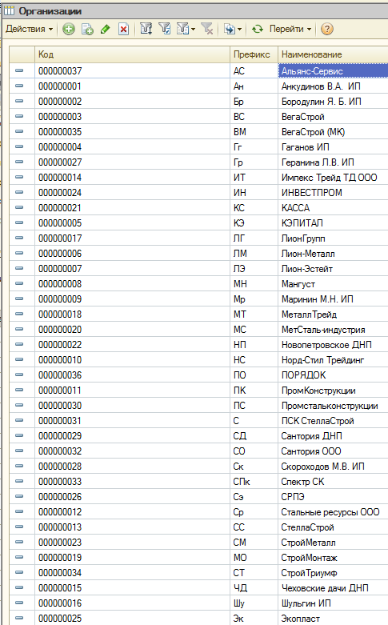

Приложение 2
Полный перечень внутренних контрагентов в справочнике «Контрагенты», папка «Собственные контрагенты»
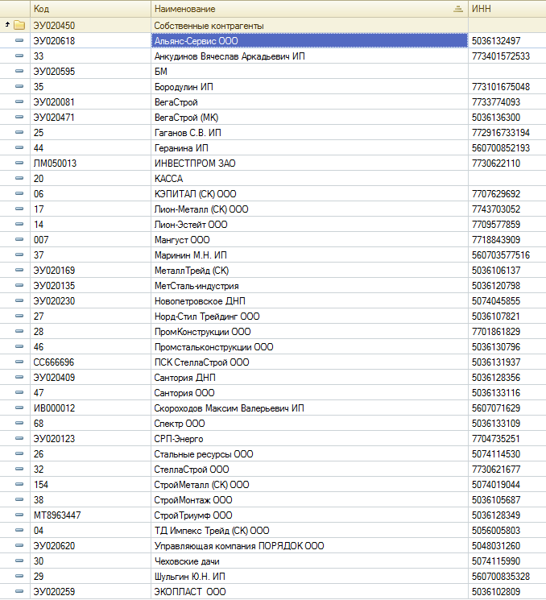

Приложение 3
Связка организаций и контрагентов прописана в регистре сведений «Собственные контрагенты»
